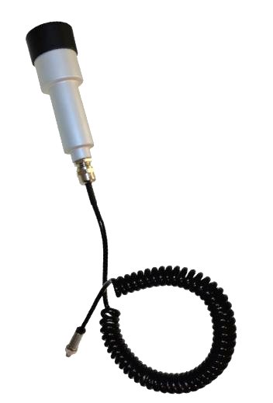

GMP-11-3
External Beta Probe
کاوشگر GMP-11-3 - نظارت بر آلودگی سطح

تابش آلفا ، بتا ، گاما و اشعه X به طور عمده در برنامه های نظارت بر آلودگی سطح این دستگاه می باشد.
GMP-11-3 به عنوان یک کاوشگر مورد استفاده قرار می گیرد.
متر سنجش چند منظوره RDS-31S / R.
کاوشگر GMP-11-3 به بایندر متصل است .
دارای رابط اتصال در پایین RDS-31. مانند سایر کاوشگرهای خارجی Mirion ، همچنین GMP- می باشد.
11-3 یک کاوشگر "هوشمند" و دارای بالاترین سطح داخلی است.
ژنراتور ولتاژ و حافظه غیر فرار برای ضرایب کالیبراسیون و شناسایی پروب داده ها در این دستگاه قرار داده شده است. بنابراین پروب می تواند "از طریق پرواز کنید "بدون نیاز به خاموش کردن کنتور ، که نوع پروب را به طور خودکار تشخیص می دهد و قرائت کنتور را روی اندازه گیری تعریف شده تنظیم می کند .
شبکه پنجره انتهایی و کلاه محافظ GMP 11-3
ویژگی های دستگاه:
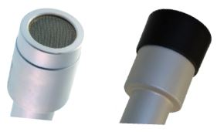
- طیف کاملی از کاوشگرهای هوشمند برای افزایش
- قابلیت های تشخیص RDS-31S / R
متر سنجی
- اندازه گیری ضربان نبض از راه دور
- کنتور را به مانیتور آلودگی تبدیل می کند
- حساس به سطح پایین آلفا ، بتا وتابش گاما
- برای آلودگی و سرخوردگی عمومی
اتصال دهنده Rds-31
- برنامه های کاربردی
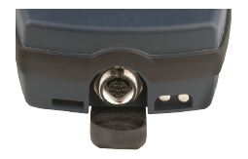
- طول طناب در صورت درخواست تا 15 متر

مشخصات فنی:
• تشعشع شناسایی شده: اشعه گاما ، بتا و آلفا
• محدوده انرژی: گاما> 6 keV ، betaEmax> 100 keV و alpha> 2 MeV
• نوع آشکارساز: لوله هالوژن خاموش شده GM (نوع ZP 1430)) و یا معادل آن
• دامنه اندازه گیری: 0 - 10 000 cps
• منطقه فعال پنجره انتهایی: 6.1 cm2 (2.4 in2) پنجره
ضخامت 1.5-2 میلی گرم بر سانتی متر مربع
• حساسیت: 1.0 cps برای منبع یکنواخت 90Sr / 90Y 0.37 Bq / cm2
• رابط اتصال دهنده ، سیم جمع شده ، طول 450 میلی متر -
2000 میلی متر (17.71 اینچ - 78.7 اینچ)
• حداکثر زمان مرده: 230 میکروگرم
• میزان شمارش از خود: 25 دور در دقیقه
• ابعاد: طول 140 میلی متر (5.51 اینچ) ، حداکثر قطر 44 میلی متر
(1.73 اینچ) (دو سیلندر هم مرکز)
• وزن: 340 گرم (0.75 پوند
عملکرد نمایش دوگانه RDS-31 متر

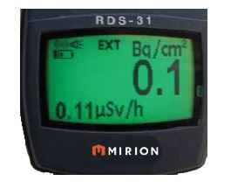

تجهیزات
درپوش محافظ پلاستیکی
عملکرد نمایش دوگانه RDS-31 متر

